Nom: | Data:

EL MÀXIM COMÚ DIVISOR

- Encercla els nombres divisors de 12 i marca amb una creu els divisors de 18.
1 | 2 | 3 | 4 | 5
6 | 7 | 8 | 9 | 10
11 | 12 | 13 | 14 | 15
16 | 17 | 18 | 19 | 20
21 | 22 | 23 | 24 | 25
- Els divisors comuns de 12 i 18 són:
- m.c.d. =

- Encercla els nombres divisors de 16 i marca amb una creu els divisors de 24.
1 | 2 | 3 | 4 | 5
6 | 7 | 8 | 9 | 10
11 | 12 | 13 | 14 | 15
16 | 17 | 18 | 19 | 20
21 | 22 | 23 | 24 | 25
- Els divisors comuns de 16 i 24 són:
- m.c.d. =

- Completa:
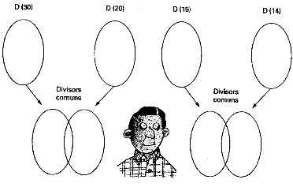
- D (30 i 20) =  - m.c.d. = | - D (15 i 14) =  - m.c.d. =

- Si uneixes entre si els múltiples de 6 del més petit al més gran, obtindràs un dibuix.
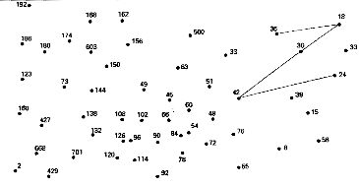

- Completa el quadre següent marcant amb una creu la casella corresponent.

 | 1 | 2 | 3 | 4 | 5 | 6 | 7 | 8 | 9 | 10 | 11 | 12 | 13 | 14 | 15 | 16 | 17
Divisors de 42
Múltiples de 5
Divisors de 18
Divisors de 24
Divisors comuns de 18 i 24
Divisors de 60 que siguin múltiples de 3
Divisors de 33
Múltiples d'11
Múltiples comuns de 5 i 2

- Completa:

El mínim comú múltiple és el .........................................................................................
de tots els ......................................................... ...........................................................
El màxim comú divisor és el ..........................................................................................
dels ........................................ ........................................ .........................................

